nppumer

Gestão de Documentos

Documentos III

Título do documento

Sumário

1. Introdução 4

1.1. Objetivos do Treinamento 4

1.2. Ações Disponíveis na Gestão de Documentos 4

1.3. Recortar e Colar 5

1.4. Copiar e Colar 8

1.5. Espelhar 13

1.6. Imprimir 17

1.7. Filtrar 23

1.8. Eliminar 28

1.9. Lixeira 31

1.10. Funções Disponíveis na Gestão de Documentos 36

1.11. Comentar 37

1.12. Funções Sociais - Comentar e Visualizar Comentário 38

1.13. Compartilhar 40

1.14. Notificar 43

1.15. Favorito 44

1.16. Renomear 47

1.17. Atualizar arquivo 47

1.18. Editar conteúdo do documento 48

1.19. Download 49

1.20. Propriedades 49

1.21. Prioridade de Documentos 53

1.22. Versionamento de Documentos 61

1.23. Renovação de Documentos 62

1.24. Lista Mestra 71

1.25. Check-in e Check-out de Documentos 76

1.26. Mecanismo de Busca 91

2.0. Conclusão 94

# Introdução

Olá!

Seja bem-vindo ao treinamento **Documentos III** do curso **Gestão de Documentos do Fluig.**

# Objetivos do Treinamento

Ao término deste treinamento você terá conhecido mais sobre:

* Ações disponíveis na Gestão de Documentos.
* Lixeira.
* Funções disponíveis na Gestão de Documentos.
* Favoritos.
* Funções Sociais na Gestão de Documentos.
* Prioridade de Documentos.
* Versionamento de Documentos.
* Renovação de Documentos.
* Lista Mestra.
* *Check-in e Check-out* de Documentos.
* Mecanismo de Busca.

# Ações Disponíveis na Gestão de Documentos

A seguir, apresentaremos as ações disponíveis na gestão de documentos.

* Recortar e Colar.
* Copiar e Colar.
* Recortar e Copiar.
* Espelhar.
* Imprimir.
* Filtrar.
* Espelhar.
* Eliminar.
* Lixeira.

# Recortar e Colar

O **Fluig** permite, por meio da ação **Recortar e Colar**, mover documentos, pastas e outros itens presentes de uma pasta para outra independentemente do volume relacionado às pastas de origem e destino.

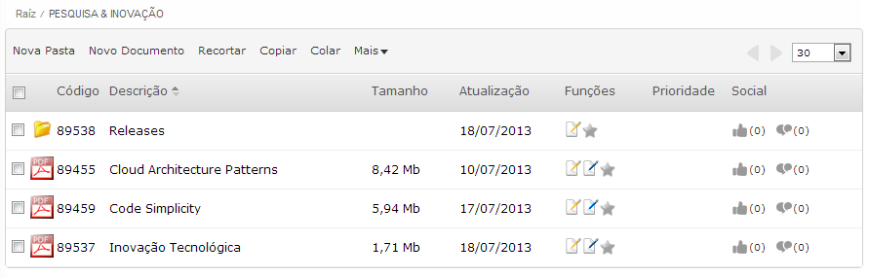

A seguir, visualize o passo a passo para mover pastas, documentos e outros itens, por meio da ação **Recortar e Colar.**

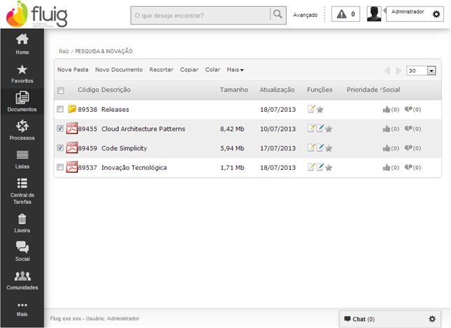

Para mover um documento, acesse a pasta em que o documento está publicado.

Selecione os itens que deseja remover. No exemplo apresentado foram assinalados os documentos *Cloud architecture Patterns e Code Simplicity.*

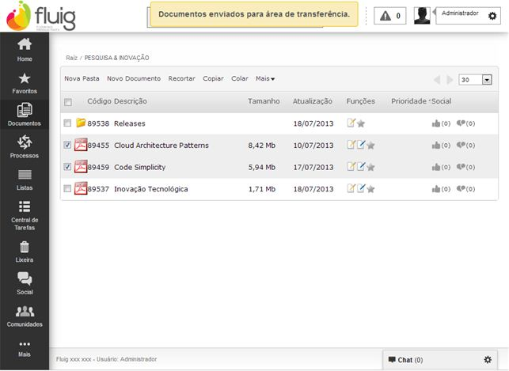

Após selecioná-los, clique em **Recortar** no menu de **Navegação**. Note a mensagem informando que os documentos foram recortados.

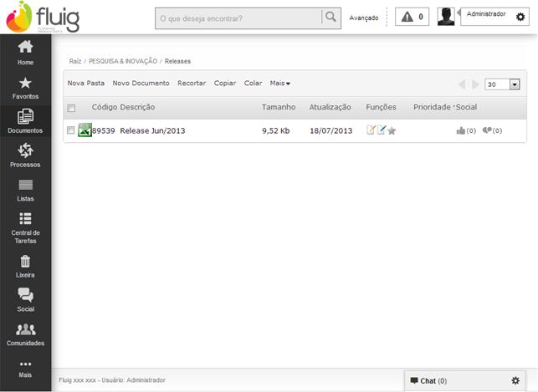

Acesse a pasta **Destino** e clique em **Colar**.

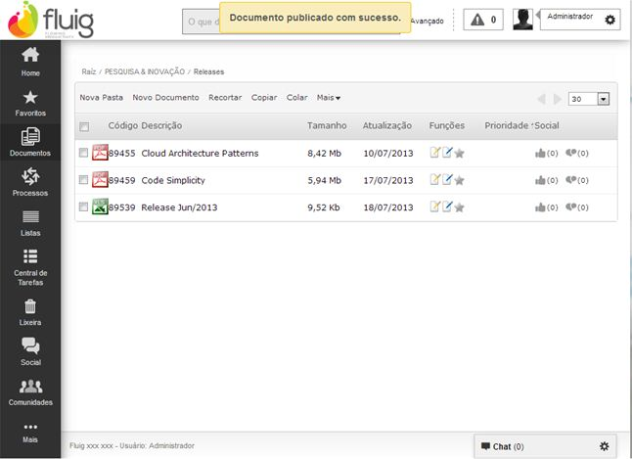

Os documentos foram movidos, conforme exemplo apresentado. Note a mensagem informando essa ação.

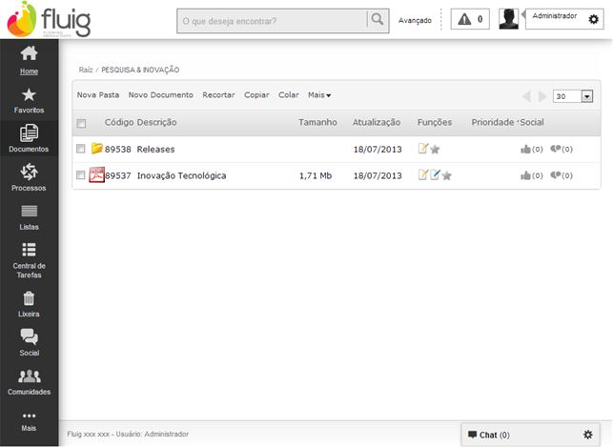

Para confirmar a movimentação dos documentos, acesse a pasta **Origem**. É possível verificar a ausência dos documentos.

# Copiar e Colar

O **Fluig** permite, por meio do recurso **Copiar e Colar** realizar cópias de documentos, pastas e outros itens presentes de uma pasta para outra, na navegação de documentos.



A seguir, visualize o passo a passo para Copiar Documentos. Esse procedimento é utilizado também para Cópias de pastas e outros itens dispostos na navegação de documentos.

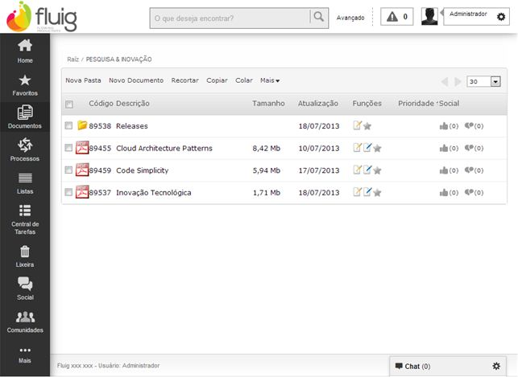

Para copiar um documento, acesse a pasta de origem, onde o documento está publicado.



Selecione os itens para cópia. No exemplo disposto, foram selecionados os documentos *Cloud Architecture Patterns e Code Simplicity.*



Após selecioná-los, clique em **Copiar** no menu de navegação. Note a mensagem informando a cópia dos documentos.



Acesse a pasta destino e clique em **Colar**.

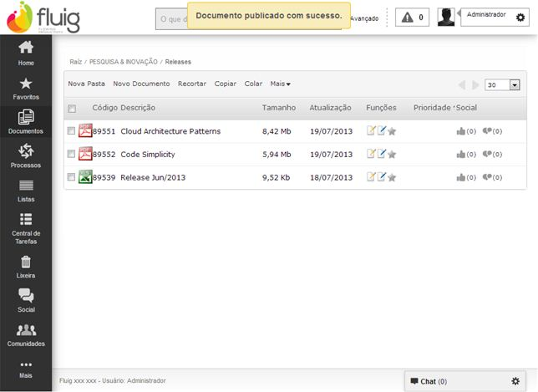

Conforme exemplo disposto, os documentos foram copiados. Note a mensagem informando essa ação. Quando um documento é copiado, um documento igual é criado, com as mesmas propriedades do documento copiado na pasta destino.



Para confirmar a cópia dos documentos, acesse a pasta de origem. É possível verificar os documentos em ambas as pastas, origem e destino.

**Importante:**

Para as ações de recortar/colar e copiar/colar:

Não é possível mover ou copiar formulários, eles estão sempre vinculados às definições de formulários.

Não é possível mover ou copiar a pasta **Meus documentos**. Apenas os itens que estão dentro dela.

Não é possível mover, copiar ou criar documentos na pasta **Raiz**. As ações são permitidas apenas para pastas.

# Espelhar

O **Fluig** permite, por meio do recurso, **Espelhar**, criar *link* para um documento em outra pasta, simulando a existência do documento em outras pastas, porém sem a duplicidade do arquivo.

É importante destacar que não ocorre a cópia do documento, simplesmente é criado um atalho para o documento em outra pasta. Desta forma, quando alterado o documento original, automaticamente a alteração é aplicada ao documento espelho.

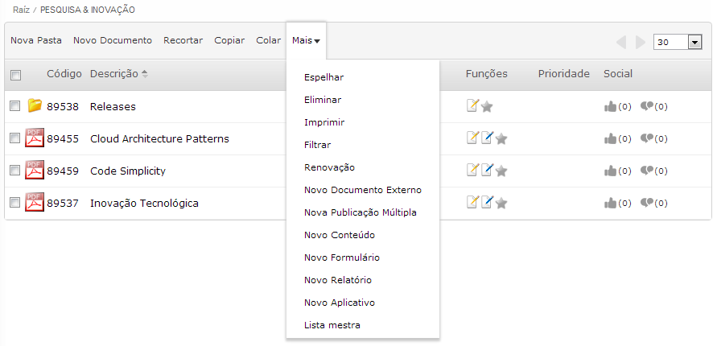

A seguir, visualize o passo a passo para espelhar documentos.

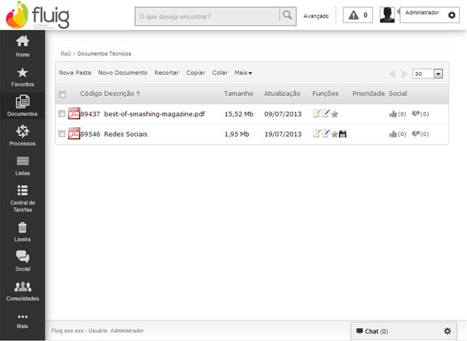

Para espelhar um documento acesse a pasta origem.

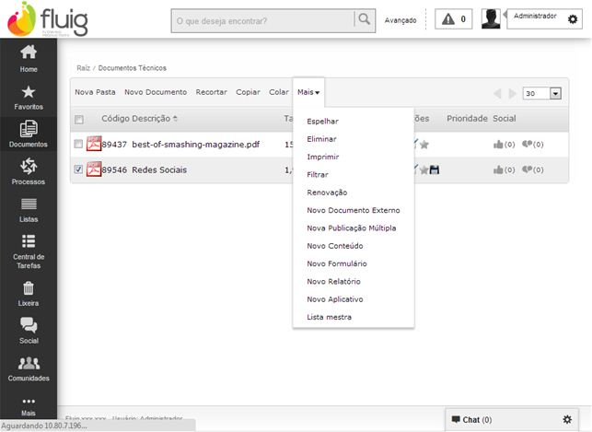

Assinale o documento para espelhar. No exemplo disposto, foi escolhido o documento **Redes Sociais.** Clique em **Mais** e posteriormente em **Espelhar.**

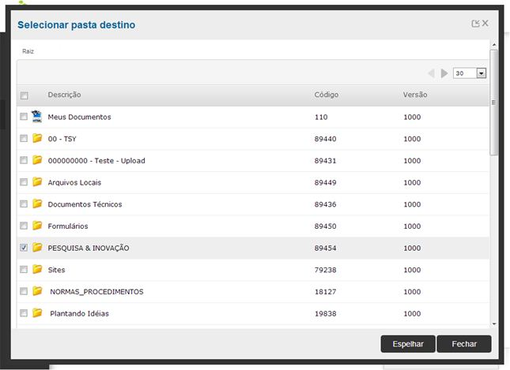

Ao abrir a tela **Selecionar pasta destino**, localize a pasta e clique em **Espelhar**. No exemplo disposto, foi selecionada a pasta **Pesquisa & Inovação.**

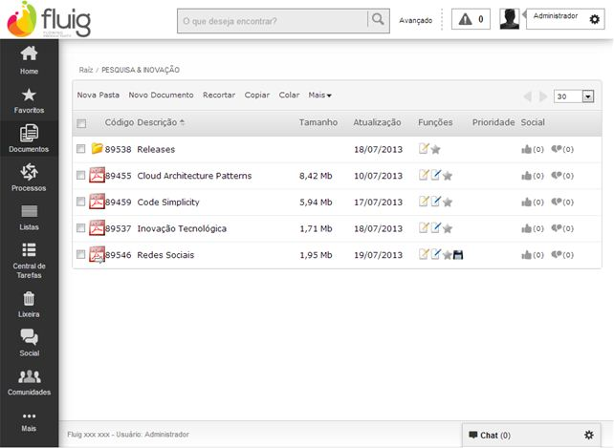

Na pasta destino, verifique o documento espelho publicado. Na imagem, o documento **Redes Sociais** apresenta uma seta no ícone do documento, identificando a propriedade de documento espelho.

# Imprimir

A ação **Imprimir** permite a impressão de documentos que possuem emissão controlada, evitando que o conteúdo seja alterado ou copiado de forma não autorizada.

É armazenado um *log* para cada impressão de cópia controlada, garantindo o controle e rastreabilidade das impressões realizadas.

A impressão de cópia controlada está disposta para documentos com arquivo principal do tipo *Microsoft Word, Microsoft Excel e PDF.*



A seguir, visualize a descrição dos campos presentes na tela **Impressão de Cópia Controlada.**

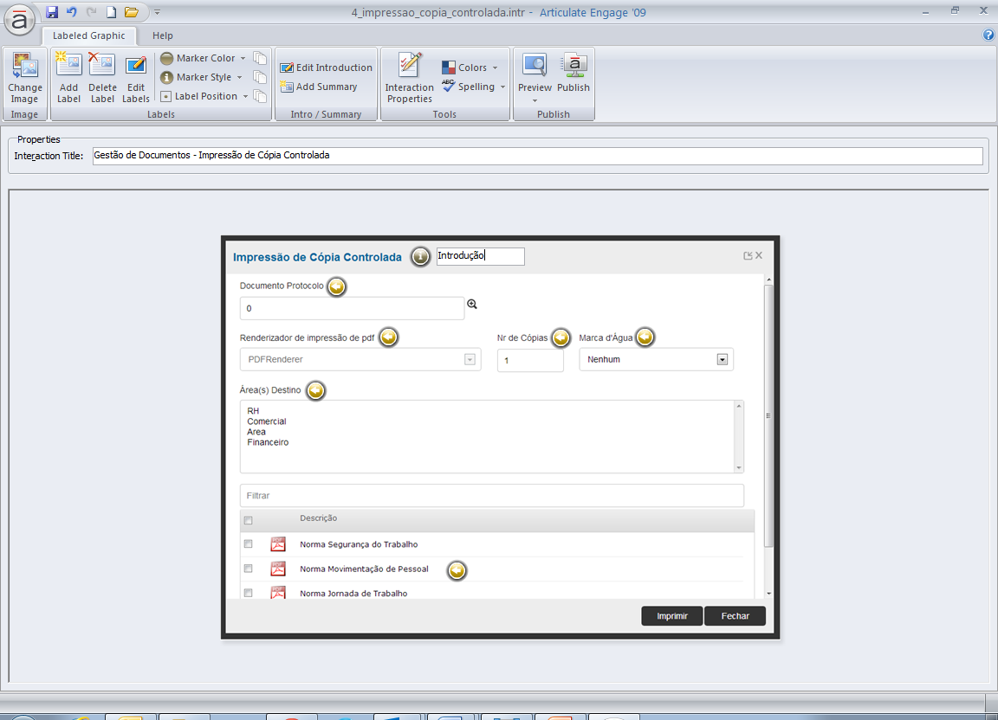

**Documento Protocolo**

A utilização do documento protocolo não é obrigatória. O documento protocolo é um documento que foi previamente publicado no **Fluig** e conterá informações sobre a impressão da cópia controlada.

**Renderizador de Impressão PDF**

Biblioteca utilizada para realizar a impressão de arquivos *PDF* na máquina do usuário. A biblioteca padrão é a *PDFRenderer.*

**Número de Cópias**

Quantidade de cópias que serão impressas.

Atenção: Conforme visto no treinamento de administrador, essa opção deve ser ativada no painel de controle.

**Marca d'água**

Marca d’água incluída nos documentos impressos.

**Área(s) Destino**

Área de destino das cópias, ou seja, as áreas que solicitaram a impressão de cópia controlada dos documentos.

**Documentos a serem impressos**

Documentos que devem ser impressos. Somente os documentos com arquivo principal do tipo *Word, Excel ou PDF* podem ser impressos.

A seguir, visualize o passo a passo para realizar a **Impressão de Documentos.**

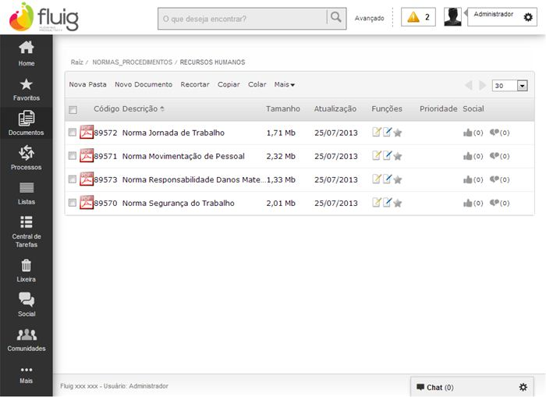

Para imprimir cópias controladas acesse a pasta em que o documento está publicado.

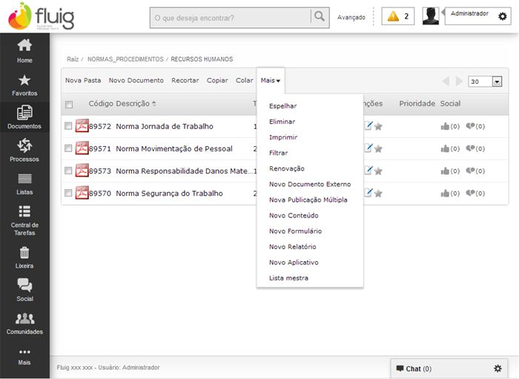

Em seguida clique em **Mais** e posteriormente em **Imprimir**.

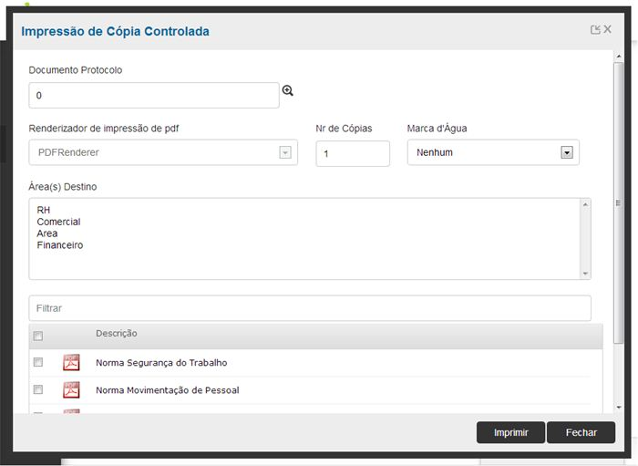

A tela de impressão de cópia controlada é apresentada.

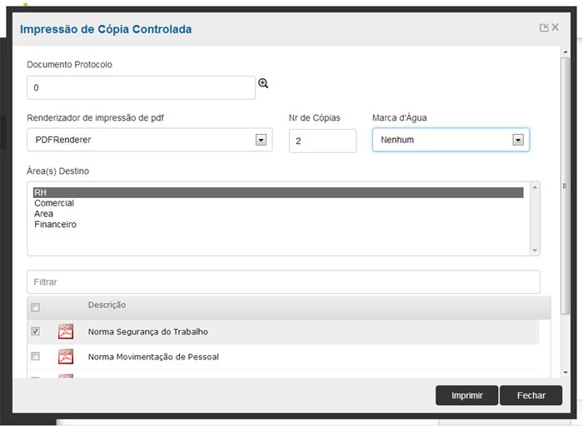

Neste exemplo, vamos realizar a impressão de duas cópias sem marca d’água do documento **Norma Segurança do Trabalho** para a área **RH.**

Observe que os parâmetros necessários foram configurados.

Após finalizar a parametrização clique em **Imprimir**.

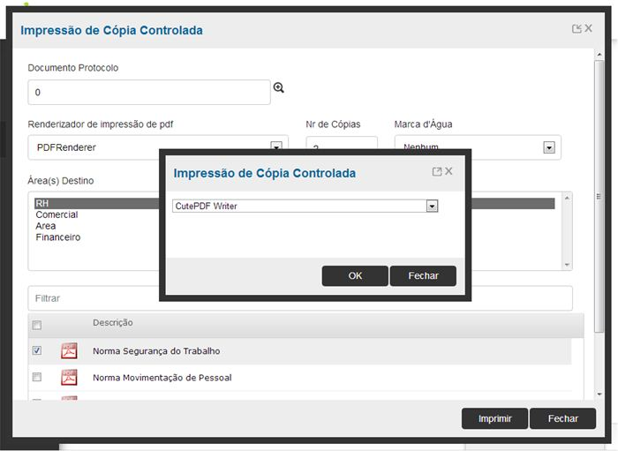

Na tela apresentada, selecione a impressora e clique em **OK**.

Com isso, a impressão de cópia controlada é concluída.

# Filtrar

A ação **Filtrar** permite listar itens publicados em uma pasta, de acordo com as informações preenchidas nos campos do filtro.



**Filtros Disponíveis**

Veja a seguir, os filtros que podem ser utilizados na tela **Filtrar Documentos.**

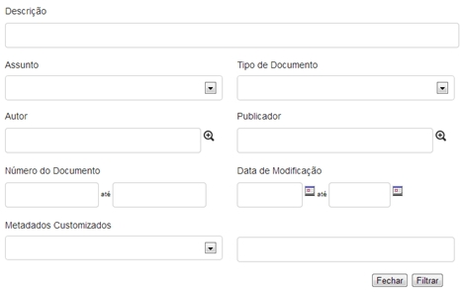

**Descrição**

Filtra os documentos que possui em sua **Descrição** o valor informado.

**Assunto**

Filtra os documentos que possuem como **Assunto** o valor selecionado.

**Tipo de Documento**

Filtra os documentos que possuem como **Tipo de Documento** o valor selecionado.

**Autor**

Filtra os documentos que o **Autor** é o usuário selecionado.

**Publicador**

Filtra os documentos que o **Publicador** é o usuário selecionado.

**Número do Documento**

Filtra os documentos que possuem códigos entre a faixa de valores informada.

**Data da Modificação**

Filtra os documentos que foram atualizados entre período informado.

**Metadados Customizados**

Neste último é necessário selecionar o **Metadados Customizado** e no campo ao lado informar o valor de filtro.

**Filtrar Documentos**

A seguir, visualize o passo a passo para filtrar documentos.

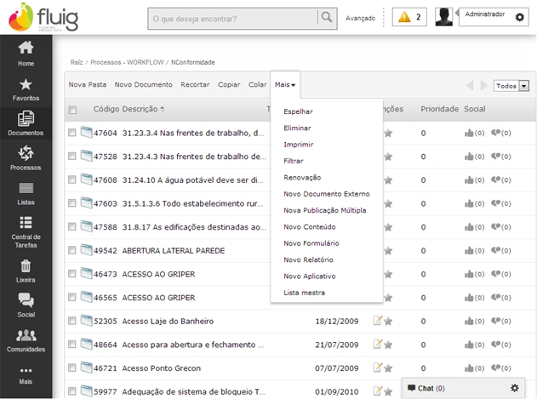

Para filtrar documentos em uma determinada pasta clique em **Mais** e posteriormente em **Filtrar** no menu de navegação.

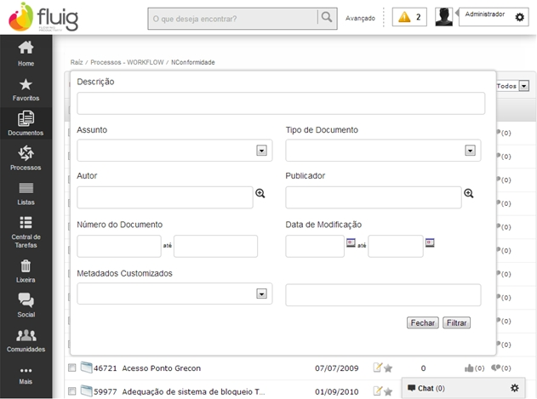

A tela de filtros é apresentada.

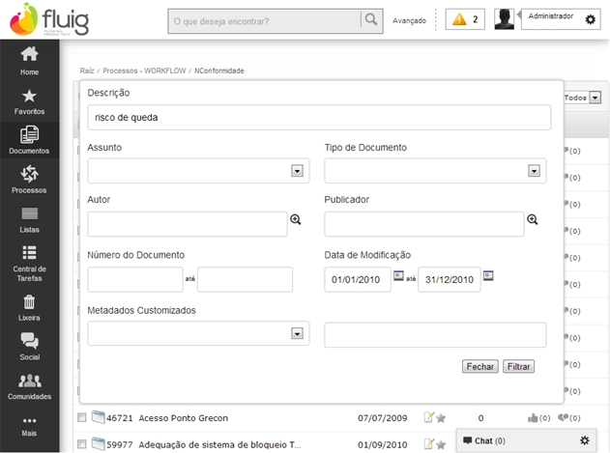

No exemplo disposto, o filtro está aplicado ao termo **risco de queda**, em sua descrição com modificações no período entre 01/01/2010 a 31/12/2010. Após adicionar as informações, clique em **Filtrar.**

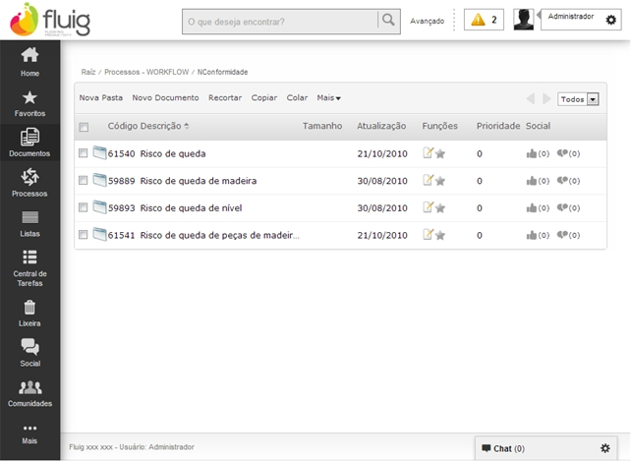

O filtro de documentos é finalizado.

# Eliminar

A ação **Eliminar** permite suprimir documentos, pastas e outros itens publicados na navegação de documentos.

Ao eliminar um documento, esse registro será enviado para a **Lixeira**. Esse recurso será descrito posteriormente.



**Aviso**

É importante destacar que ao eliminar uma pasta ou definição de formulário, todos os documentos, pastas e outros itens publicados nesta pasta ou definição de formulário serão eliminados.

**Eliminar Documento ou Pasta**

A seguir, visualize o passo a passo para eliminar pastas, documentos e outros itens.

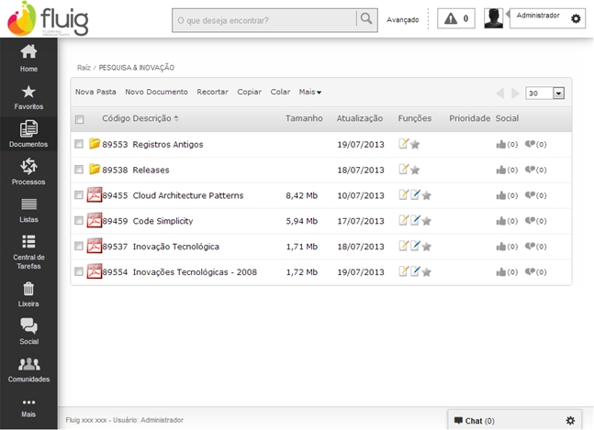

Para eliminar documentos ou pastas, acesse os registros a serem eliminados.

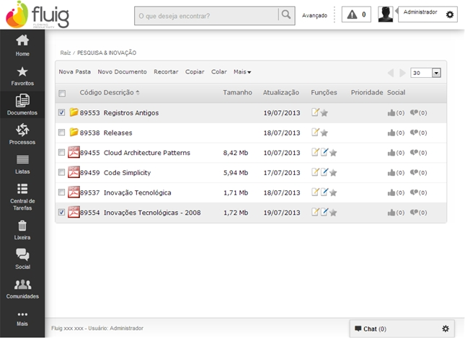

Selecione os itens. No exemplo disposto foi selecionado o documento **Inovações Tecnológicas - 2008** e a pasta **Registros Antigos.**

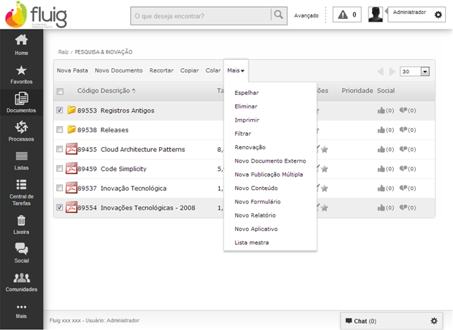

Clique em **Mais** e posteriormente em **Eliminar** no menu de navegação.

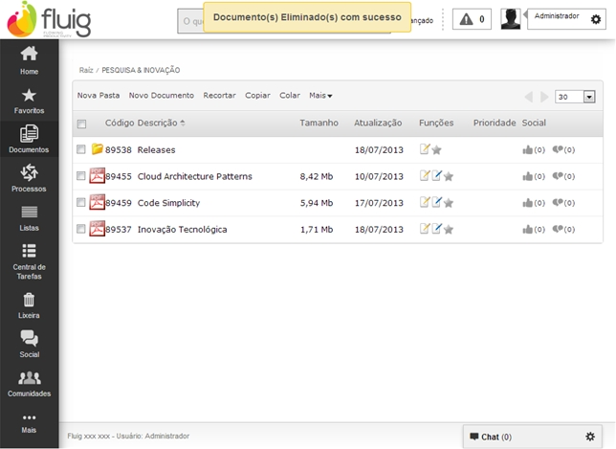

Note a mensagem informando que os documentos foram eliminados e não estão mais listados na navegação de documentos.

# Lixeira

Permite restaurar ou excluir permanentemente as pastas, documentos e demais itens eliminados pelos usuários na navegação de documentos, ou seja, quando um usuário elimina um item na navegação de documentos, este item é armazenado na **Lixeira** podendo ser restaurado ou eliminado definitivamente.

O usuário, quando acessa a **Lixeira**, visualiza apenas os itens que possuam permissão de modificação, de acordo com a segurança definida ao item.

Apenas o usuário administrador possui permissão para visualizar todos os itens da **Lixeira**.

**Ações da Lixeira**

A **Lixeira** possui as seguintes ações:

* **Restaurar Documento:** Esta ação permite restaurar pastas, documentos e demais itens selecionados. Quando um item é restaurado, retorna para sua pasta de origem na navegação de documentos, ou seja, o item irá retornar para a pasta na qual foi publicado.
* **Restaurar Todos Documentos:** Esta ação permite restaurar todas as pastas, documentos e demais itens armazenados na lixeira em uma única ação. Depois de restaurados, todos os itens retornarão para as pastas de origem na navegação de documentos nos quais foram publicados.
* **Excluir Documento:** Esta ação permite excluir definitivamente todas as versões ou revisões dos itens selecionados. Importante lembrar que ao excluir um item da lixeira, este não poderá mais ser recuperado.
* **Esvaziar Lixeira:** Esta ação permite excluir definitivamente todas as versões ou revisões de todos os itens armazenados na lixeira em uma única ação. Após excluídos, não é possível recuperá-los.

**Excluir e Restaurar**

A seguir, visualize como excluir e restaurar pastas, documentos e outros itens por meio da Lixeira.

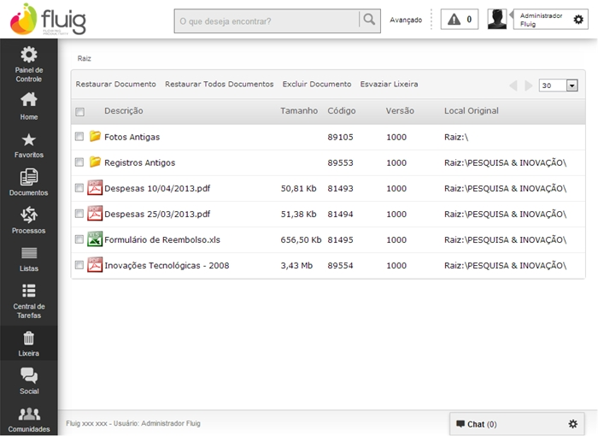

Para excluir documentos definitivamente no **Fluig**, acesse a Lixeira, pelo Menu Principal.

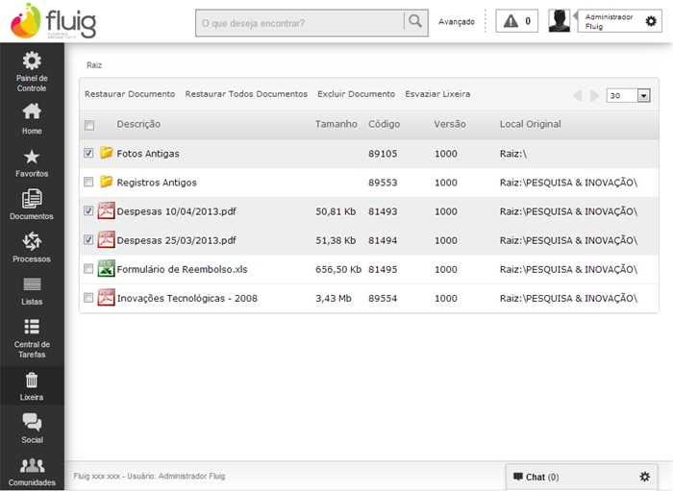

Assinale os itens a serem excluídos e clique em **Excluir Documento** no menu de navegação.

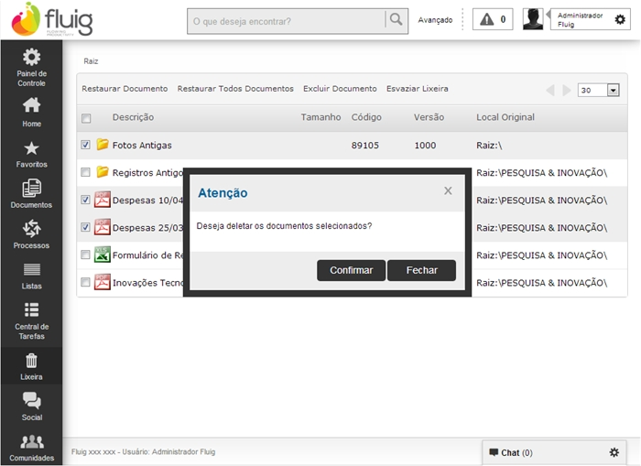

Uma mensagem de alerta é apresentada. Para confirmar a exclusão clique em **Confirmar**.

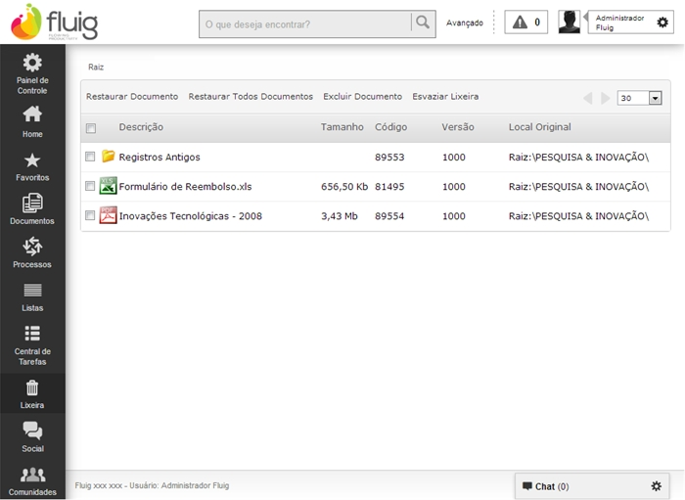

Os itens assinalados anteriormente são excluídos definitivamente do **Fluig.**

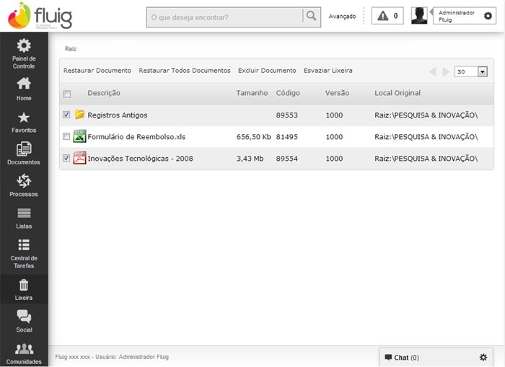

Para restaurar documentos assinale os itens e clique em **Restaurar Documento** no menu de navegação.

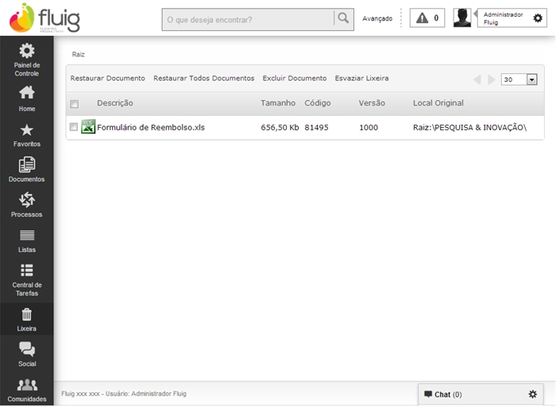

Itens restaurados, retornando para o local de origem.

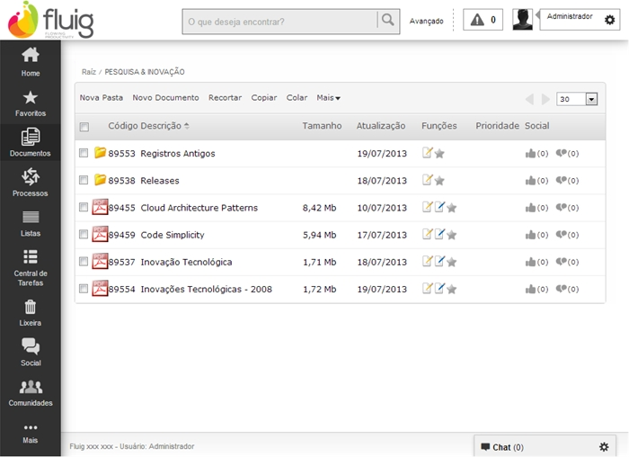

Para confirmar a restauração dos documentos, acesse o local de origem, no exemplo disposto, a pasta **Pesquisa & Inovação** e verifique os documentos presentes na pasta.

# Funções Disponíveis na Gestão de Documentos

Na navegação de documentos há uma coluna com funções que permitem ao usuário realizar os seguintes procedimentos sobre os itens publicados:

* Apoiar.
* Comentar.
* Compartilhar.
* Notificar.
* Favorito.
* Renomear
* Atualizar Documento
* Editar conteúdo
* Download
* Propriedades

A seguir, veja como apoiar e visualizar os usuários que apoiam um documento.

Para apoiar um documento, acesse a pasta e clique no ícone **Apoiar**.

Note que ao apoiar, o número de apoios do documento é incrementado e a cor do ícone Apoiar é alterada para preto, informando que o usuário apoia esse documento.

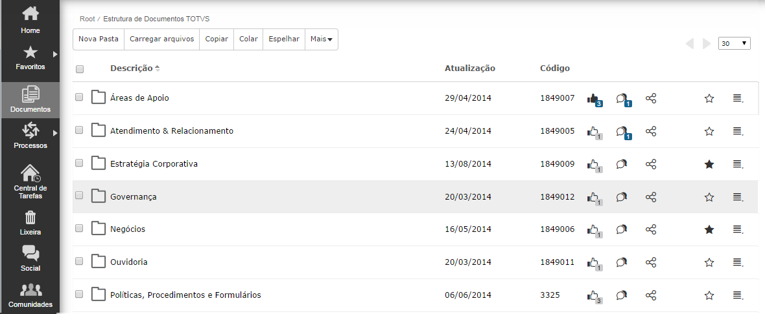

Ao clicar no número ao lado do ícone **Apoiar** são exibidos todos os usuários que apoiam esse documento.

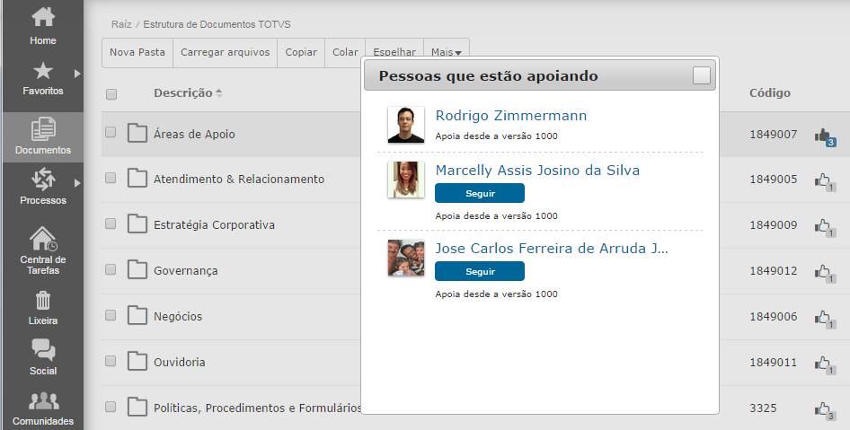

# Comentar

A função **Comentar** permite aos usuários comentar itens publicados na gestão de documentos e visualizar os comentários já realizados.



Ao visualizar comentários sobre um documento, é possível executar duas ações:

* **Remover**: Permite excluir os comentários. Esta ação somente é permitida para os comentários feitos pelo próprio usuário.
* **Denunciar**: Permite registrar uma denúncia sobre o comentário.

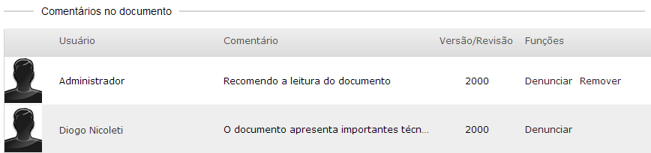

# Funções Sociais - Comentar e Visualizar Comentário

A seguir, visualize como **Comentar** e **Visualizar Comentário** de um documento.

Para comentar um documento, acesse a pasta e clique no ícone **Comentar**.



A tela **Comentários sobre o documento** é apresentada. Nesta tela podem ser visualizados os comentários existentes no documento por meio da seção **Comentários no documento**.

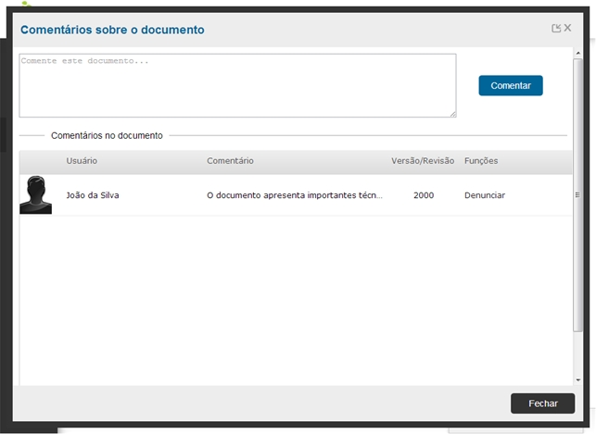

Para adicionar um novo comentário, digite o texto e clique em **Comentar**.

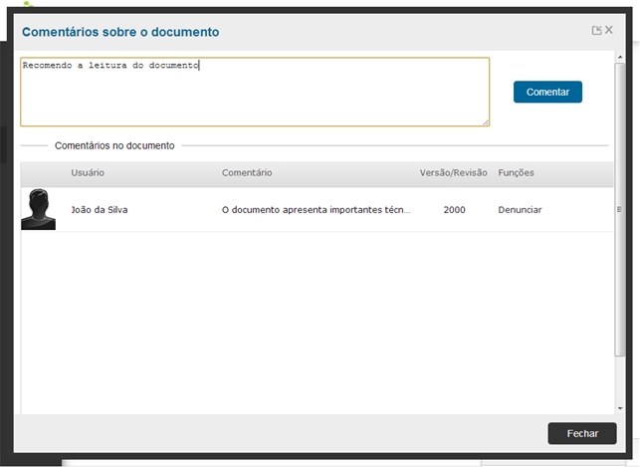

Note que ao **comentar**, o número de comentários do documento é incrementado, informando que o usuário possui comentários nesse documento.



# Compartilhar

No **Fluig** é possível **Compartilhar** documentos com outros usuários ou em comunidades.



Na navegação de documentos, ao clicar no ícone **Compartilhar**, será exibida a tela onde o usuário poderá escolher compartilhar o documento a partir das seguintes opções:

Com comunidades em que o usuário participa

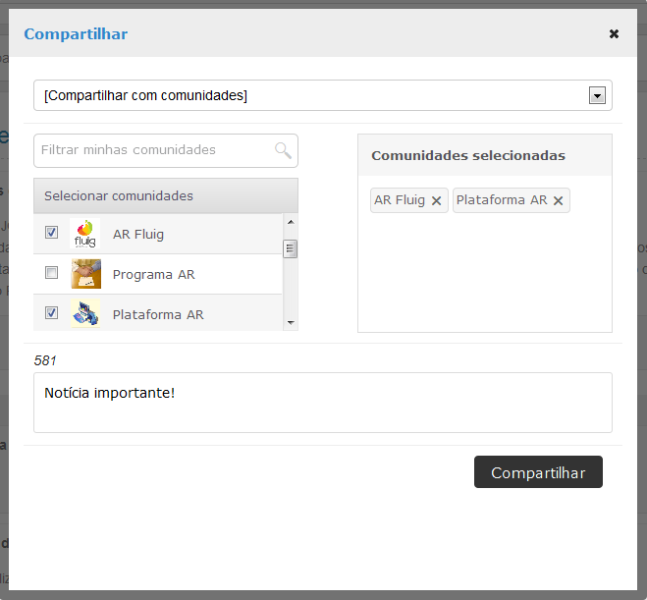

Com usuários

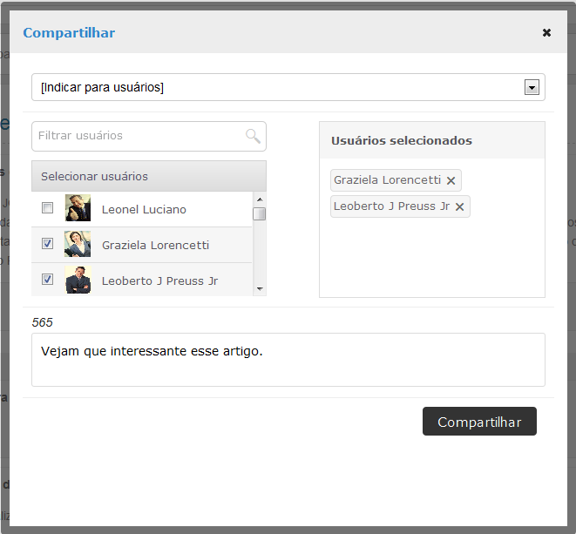

Com seguidores

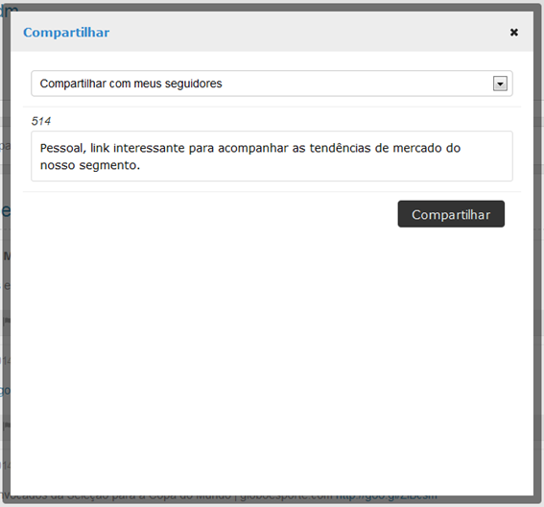

Por meio de link

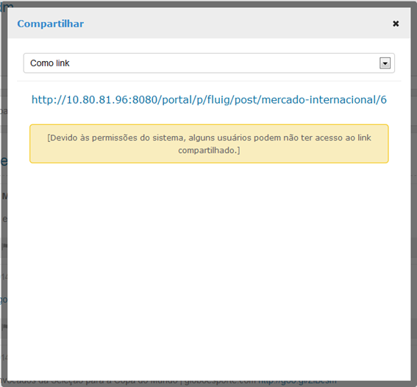

**Detalhes do Compartilhamento**

A seguir, veja os detalhes do compartilhamento de publicações.

A publicação compartilhada pode ser acompanhada de uma mensagem com até 600 caracteres.

O sistema enviará a cada usuário destinatário uma **mensagem** **por alerta** e outra **por e-mail**.

A mensagem enviada também conterá informações para que seja possível rastrear a origem do conteúdo compartilhado, ou seja, se um documento é compartilhado via **Navegação de Documentos**, a mensagem conterá a informação da pasta do documento.

**Exemplo de formato de notificação:** José compartilhou o documento da pasta **Especificações**.



# Notificar

No **Fluig** é possível ser notificado sobre um documento. Dessa forma, o usuário poderá acompanhar todas as alterações que serão feitas no documento.

Essa funcionalidade é útil, pois o usuário pode receber notificações de modificação em um documento importante para desempenho de suas atividades.

**Por exemplo:** um funcionário da área de Mercado Internacional pode acompanhar o documento que trata da política de novos entrantes. Assim, toda a vez que a política for atualizada, o usuário será notificado.

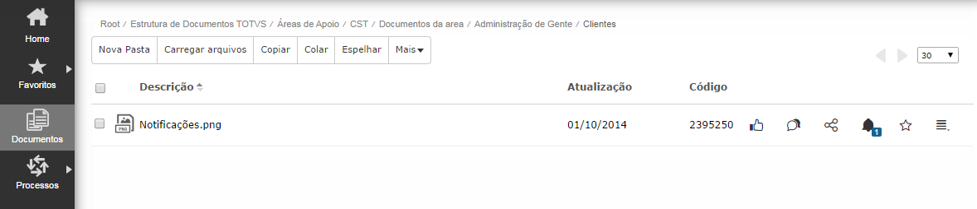

# Favorito

A função Adicionar aos favoritos permite adicionar itens publicados na gestão de documentos aos favoritos do usuário.

Na navegação de documentos, basta clicar na estrela, da coluna Funções, correspondente ao documento.

Os itens assinalados como Favoritos são apresentados na área Favoritos do Fluig.



A funcionalidade Favoritos apresenta os documentos, pastas e processos selecionados como favoritos pelo usuário, tendo como objetivo relacionar em um único lugar todos os itens mais importantes para o dia a dia do usuário, facilitando o acesso à eles.

A adição de favoritos é feita por meio da função **Adicionar aos favoritos** presente na navegação de documentos, para documentos e pastas, e na inicialização de solicitações, para processos.

Após adicionar também é possível remover, acionando **Remover dos favoritos**, repare que o ícone alterna a cor.

Na funcionalidade **Favoritos** o usuário também pode remover itens dos favoritos, veja o passo a passo:.

**1º Passo**

Para visualizar os favoritos acesse o item **Favoritos** do menu principal.

Neste acesso serão listados todos os documentos e pastas adicionados como favoritos.

Para visualizar os processos favoritos posicione o mouse sobre a opção **Favoritos** no menu principal e clique na opção **Documentos Favoritos**.

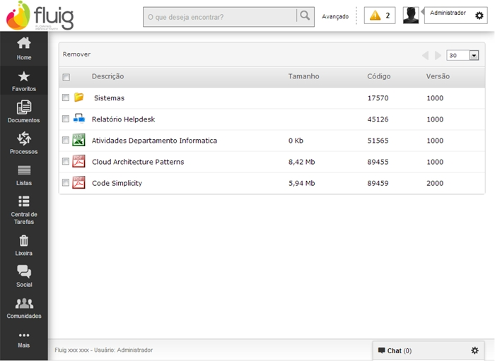

**2º Passo**

Para remover itens dos favoritos, assinale os itens e clique em **Remover** no menu de navegação.

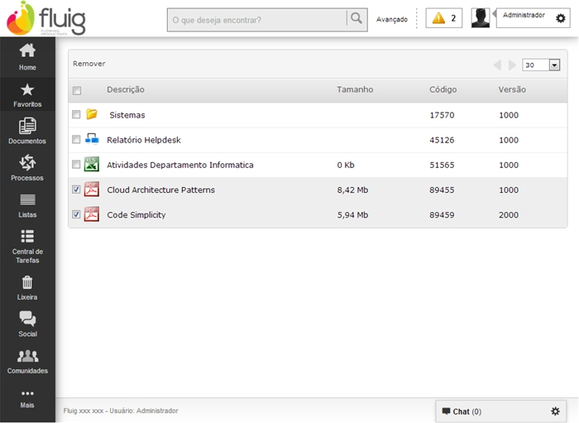

# Renomear

A função renomear permite que a pasta ou arquivo tenha sua descrição alterada rapidamente sem necessidade de abrir outra janela.

Clique no ícone renomear e altere a descrição principal.

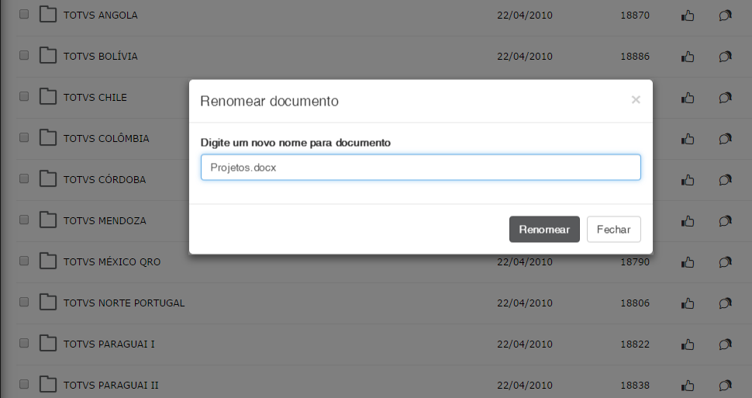

# Atualizar arquivo

A função Atualizar arquivo permite que seja alterado rapidamente o arquivo principal do seu documento publicado.

Clique no ícone “Atualizar arquivo” e selecione o novo arquivo no seu computador.

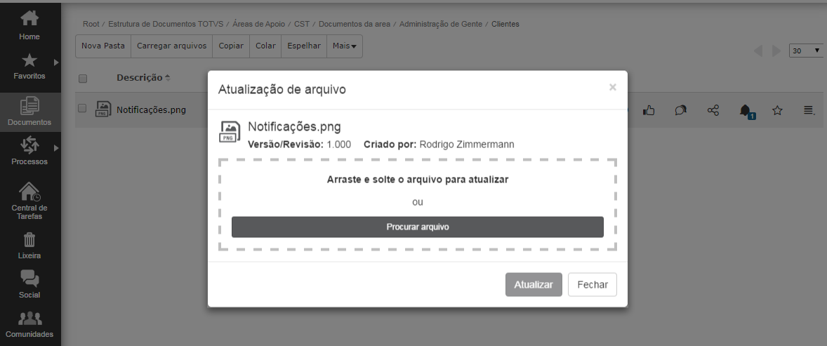

# Editar conteúdo do documento

A função **Editar** conteúdoé exclusiva para documentos e permite por meio do *WebDav* que os arquivos que compõem o documento possam ser editados diretamente no repositório.

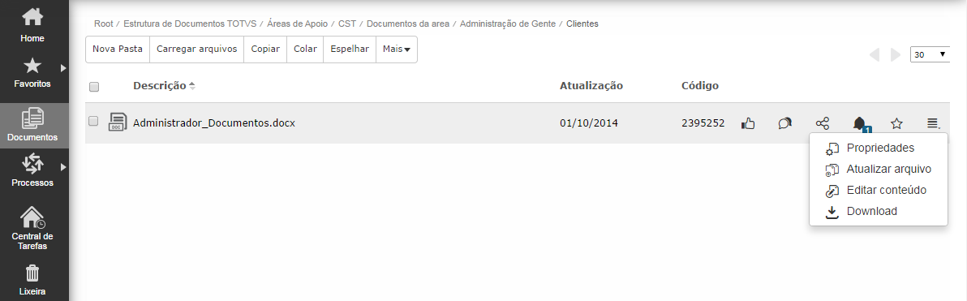

Ao clicar no ícone **Editar conteúdo do documento**, o arquivo principal será aberto para edição na ferramenta padrão do formato do arquivo.

Por exemplo, um arquivo *.doc* será aberto no *Microsoft Word* e um arquivo *.xls* será aberto no *Microsoft Excel*.

Toda a edição do conteúdo do documento é feita por meio da ferramenta de edição, conforme comentado anteriormente. Ao salvar as alterações, elas serão aplicadas na versão atual do documento no **Fluig.**



# Download

A função **Download** efetua o descarregamento dos arquivos de publicação do documento.

Para realizar o download de um documento, clique no ícone **Download**, no qual será descarregado um arquivo compactado no formato *.zip,* contendo todos os arquivos de publicação do documento.



# Propriedades

A função **Propriedades** permite a alteração das informações de itens publicados na gestão de documentos.

Ao clicar no ícone **Propriedades** será aberta a tela de edição, essa tela está de acordo com o tipo de documento editado.

Por exemplo, ao clicar em **Propriedades** de uma pasta, será aberta a tela de edição de itens que possui as abas e configurações necessárias para a edição.

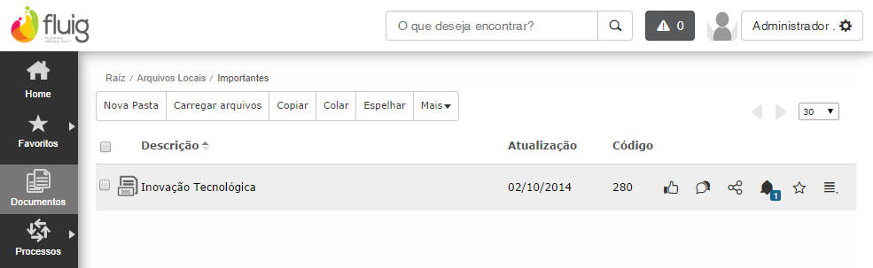

Para editar um documento, acesse a pasta e clique no ícone **Propriedades**. No exemplo disposto, a edição ocorreu no documento Inovação Tecnológica onde foi alterada a descrição e informações gerais.

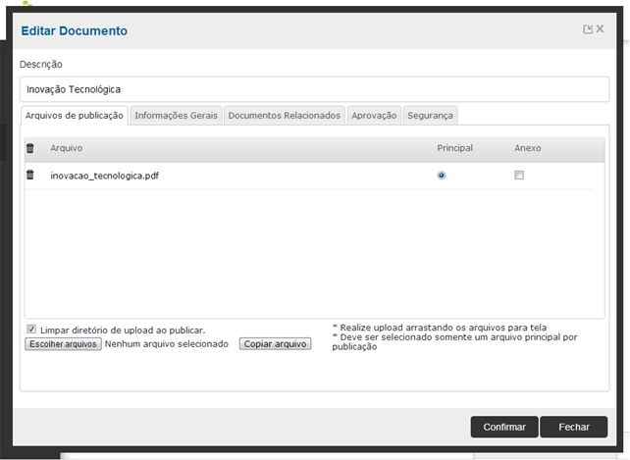

A tela de Edição de Documentos é apresentada.

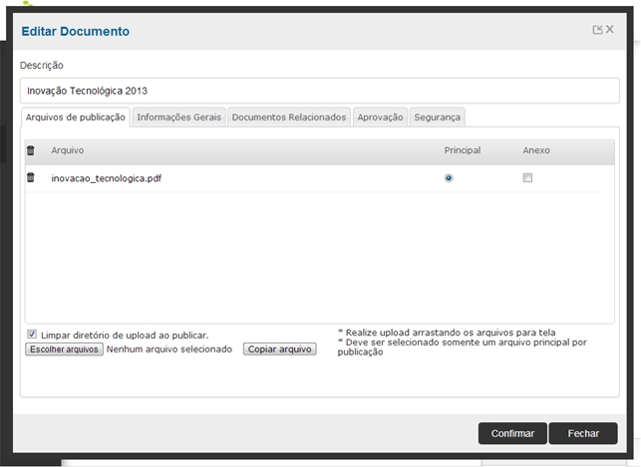

Altere o campo **Descrição** para: Inovação Tecnológica 2013 e em seguida acesse a aba **Informações Gerais**.

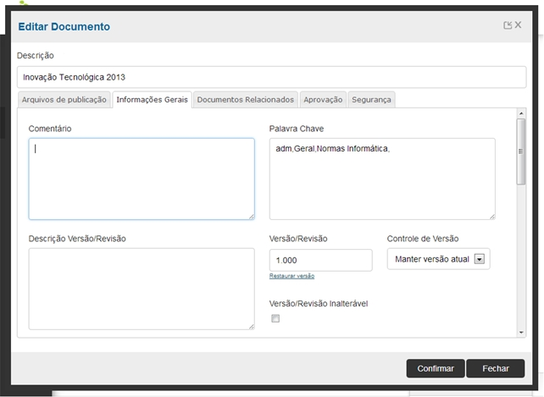

Na aba **Informações Gerais** informe um comentário e adicione uma nova tag.

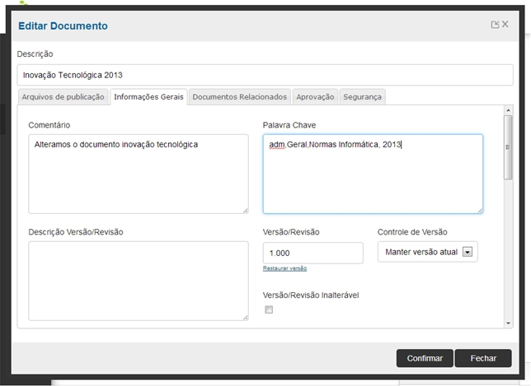

Após realizar as alterações, clique em **Confirmar** para efetivar as alterações realizadas.

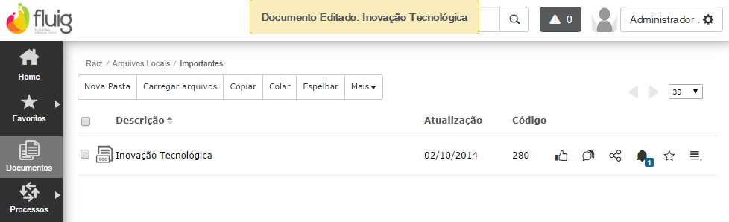

Verifique a mensagem informando a alteração do documento. Pode ser observada também, a alteração na descrição do documento.

# Prioridade de Documentos

Na navegação de documentos, a coluna **Prioridade** permite ao usuário definir um índice numérico personalizado, utilizado exclusivamente para ordenar a apresentação dos itens pelas prioridades definidas à eles.

Isso permite colocar pastas ou documentos mais acessados ou relevantes no topo da navegação de documentos.

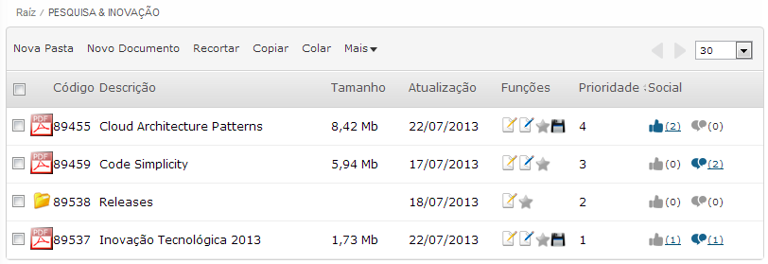

A seguir, visualize como definir a **prioridade de apresentação dos documentos.**

Acesso a Pasta

Acesse a pasta para definir a prioridade dos itens.

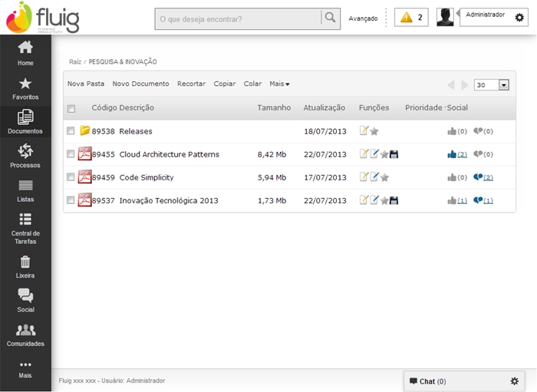

Valor 1

Para adicionar a prioridade de um item, é necessário informar um valor numérico no campo presente na coluna **Prioridade** do item desejado.

Neste exemplo, para o documento Inovação Tecnológica 2013 definimos o valor 1 na prioridade.

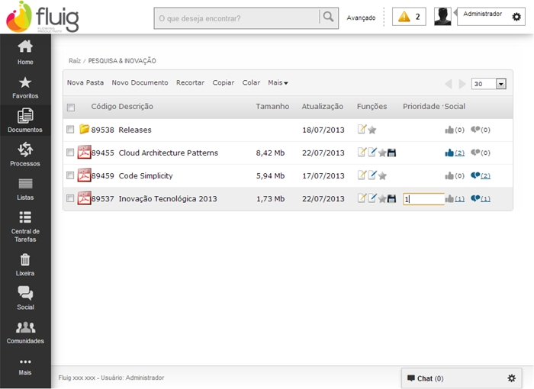

Valor 2

Para a pasta *Releases* denifimos o valor 2.

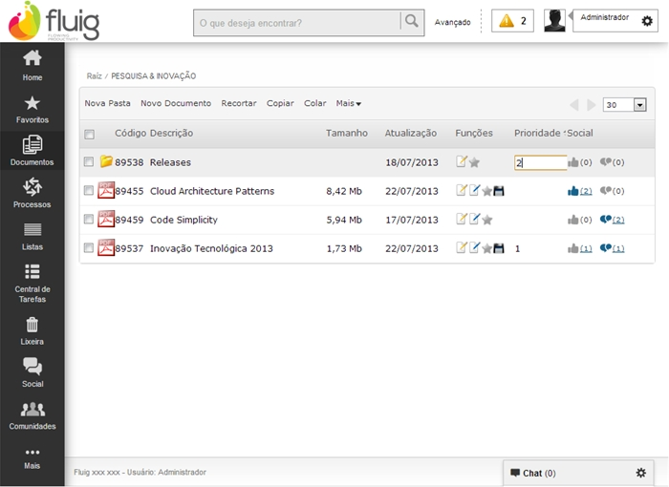

Valor 3

Para o documento *Code Simplicity* definimos o valor 3.

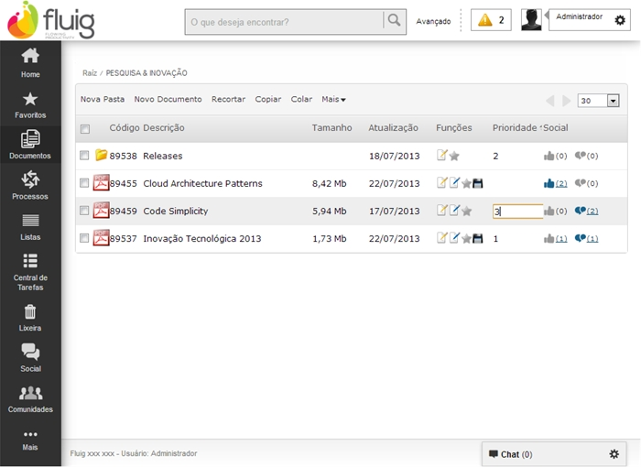

Valor 4

E finalmente para o documento *Cloud Architecture Patterns* definimos o valor 4.

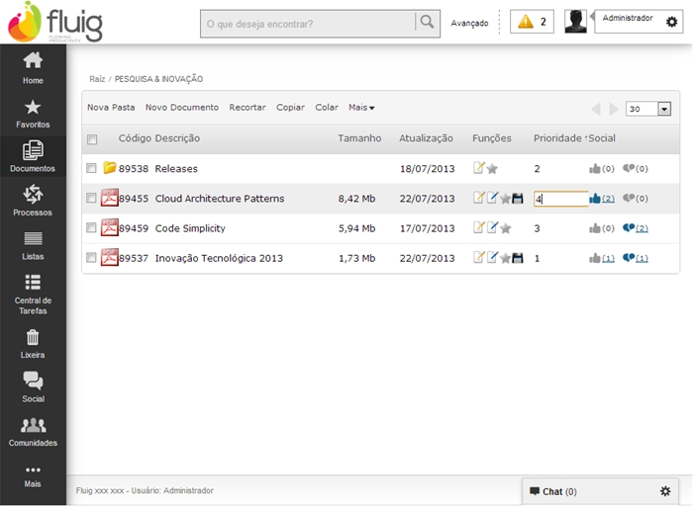

Itens ordenados

Após todos os itens definidos com suas prioridades clique no rótulo da coluna **Prioridade.** Os itens apresentados estão de acordo com as prioridades definidas.

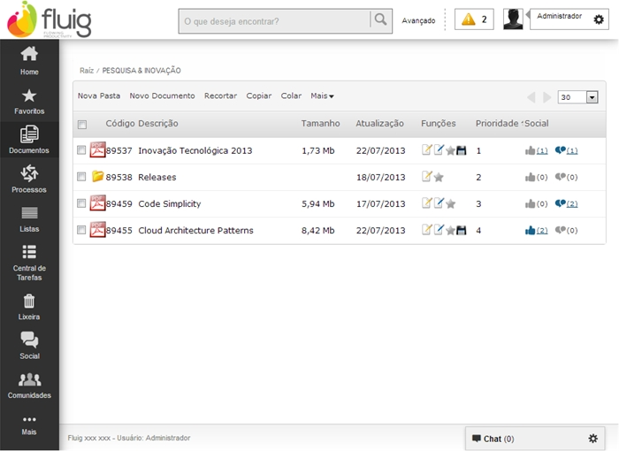

Itens ordenados inversamente

E ao clicar novamente no rótulo da coluna **Prioridade**, os itens são ordenados inversamente.

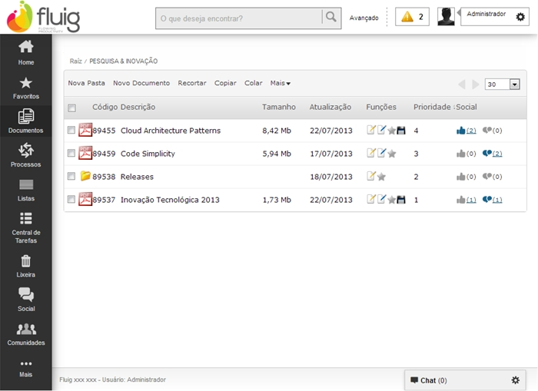

# Versionamento de Documentos

O **Fluig** permite o versionamento de itens publicados na gestão de documentos. Na alteração de um item publicado, é possível escolher entre **manter a versão atual**, **criar uma nova revisão** ou **criar uma nova versão.**

Caso na nova versão ou revisão seja configurada a aprovação do item, a versão ou revisão antiga permanecerá acessível para os usuários e a nova versão ou revisão somente ficará acessível após a aprovação do item em questão.

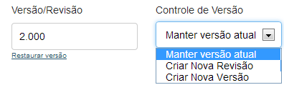

É possível consultar todas as **versões e revisões** de um documento por meio do **Detalhamento de Versões**, presente na opção **Visualizar Propriedades da Visualização de Documento.**

Para visualizar uma **versão ou revisão** antiga do documento, basta clicar no número da **versão ou revisão.**

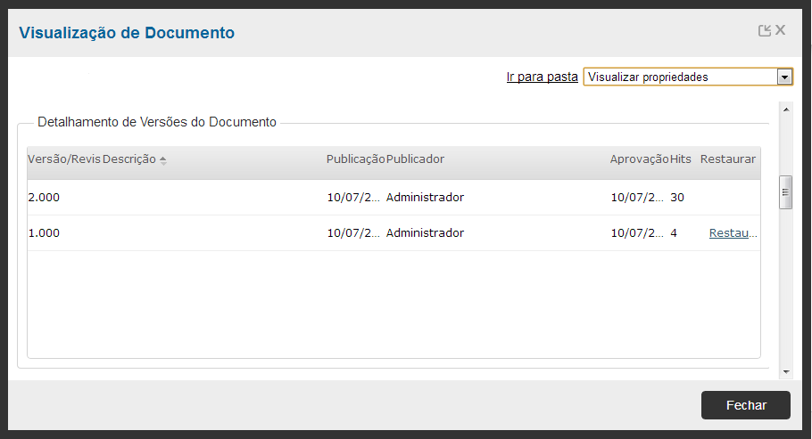

# Renovação de Documentos

Permite a atualização múltipla de informações de documentos, agilizando e facilitando o processo de alteração de informações comuns para vários documentos presentes em uma pasta.



A seguir, visualize como realizar a **renovação de documentos**

Para **renovar documentos,** acesse a pasta cujos documentos estão publicados.

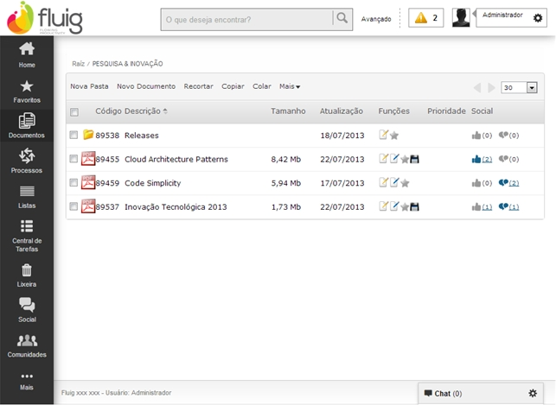

Assinale os itens para **renovação**. No exemplo disposto, foram assinalados os documentos *Cloud Architecture Patterns, Code Simplicity* e Inovação Tecnológica 2013.

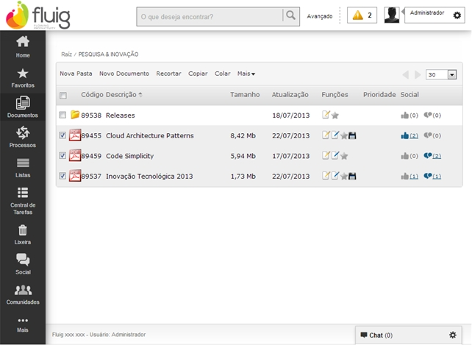

Clique em **Mais** e posteriormente em **Renovação** no menu de navegação.

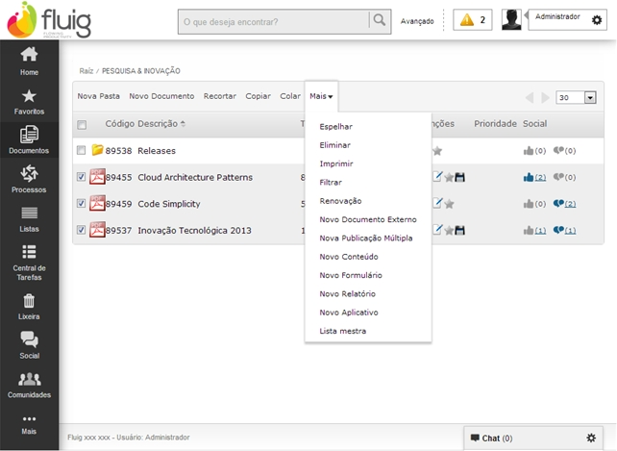

A tela de **Renovação de documentos** é apresentada.

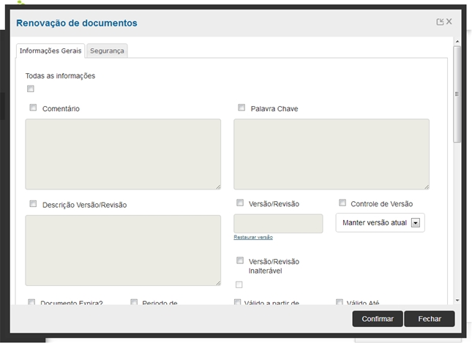

Na aba **Informações Gerais** foi renovado o comentário e palavras chave dos documentos.

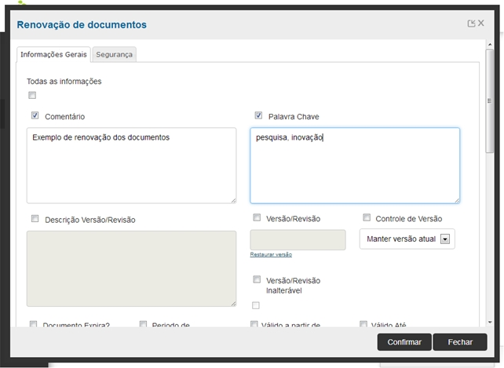

Após realizar as alterações das informações gerais acesse a aba **Segurança**.

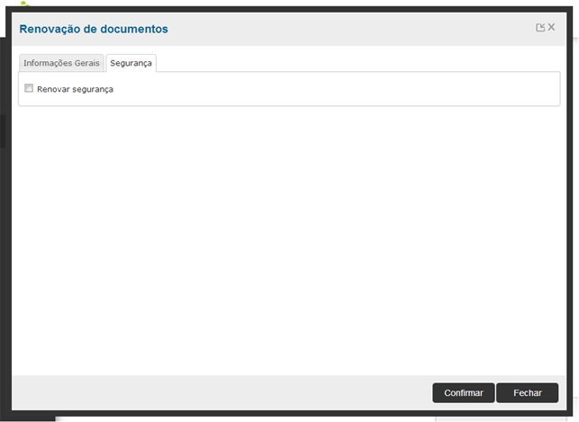

No exemplo disposto foi assinalado **Renovar Segurança** e adicionada uma nova permissão de modificação para o grupo Informática. Após finalizar as alterações necessárias clique em **Confirmar** para efetivar a renovação dos documentos.

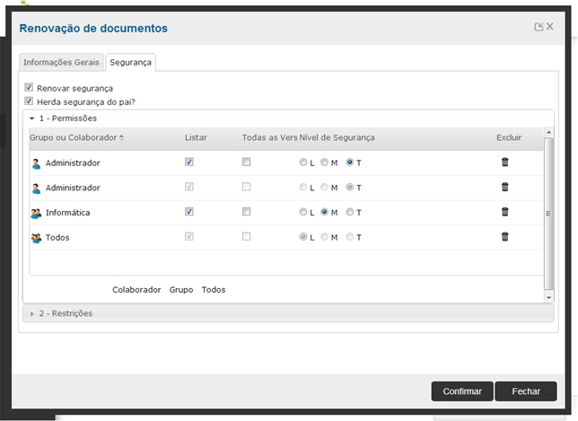

Note que a data de atualização dos documentos renovados consiste na data da realização da **renovação**. Os comentários dos documentos possui o valor informado na renovação.

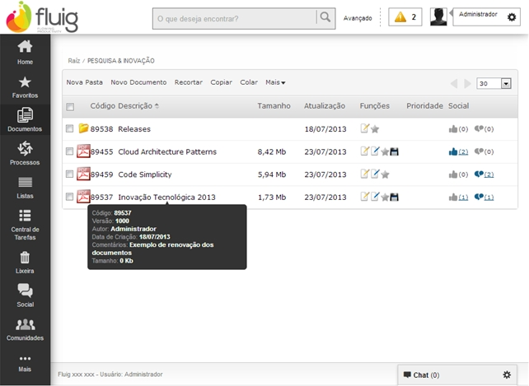

# Lista Mestra

É uma lista com a relação de documentos presentes em uma determinada pasta, podendo também listar os documentos das subpastas em questão.

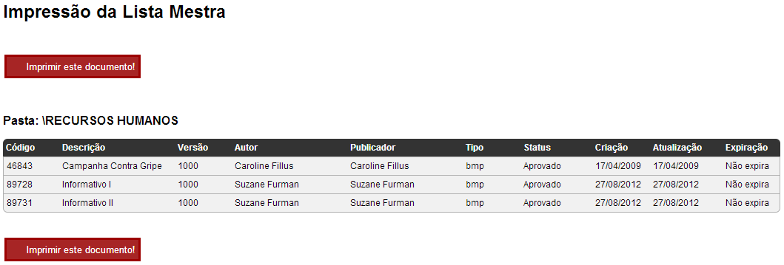

A **Lista Mestra** é uma lista com a relação de documentos presentes em uma determinada pasta, podendo também listar os documentos das subpastas em questão.

A seguir visualize os campos presentes na tela **Lista mestra.**

Exibe documentos em sub-pastas

Caso assinalado, exibe documentos das subpastas da pasta selecionada.

Exibe documentos expirados

Caso assinalado, exibe documentos que já expiraram seu prazo de validade.

Exibe documentos não liberados

Caso assinalado, exibe documentos com data inicial de validade superior a data atual.

Tipo de Documentos

Exibe documentos publicados com o tipo selecionado.

Status de aprovação

Exibe os documentos de acordo com o status selecionado, podendo ser Reprovados, Em Aprovação ou Aprovados.

Publicado por

Exibe somente os documentos publicados pelo usuário selecionado. Caso este campo não seja informado, serão exibidos todos os documentos, indiferente do usuário publicador.

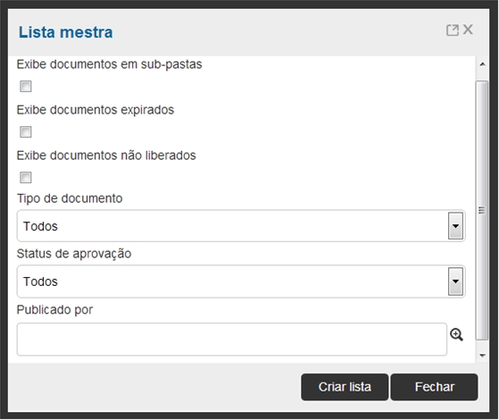

Emitir Listra Mestra

A seguir, visualize como emitir Lista mestra de documentos.

Selecione a pasta em que será gerada a lista mestra.

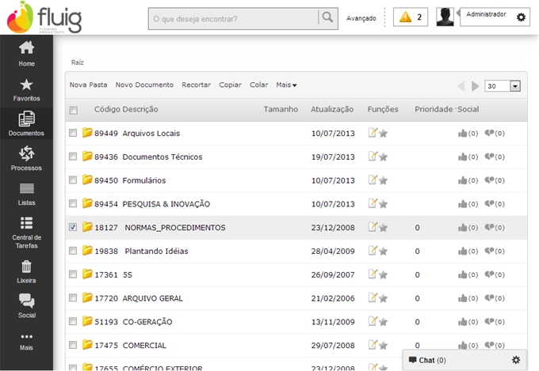Clique em **Mais** e posteriormente em **Lista Mestra** no menu de navegação.

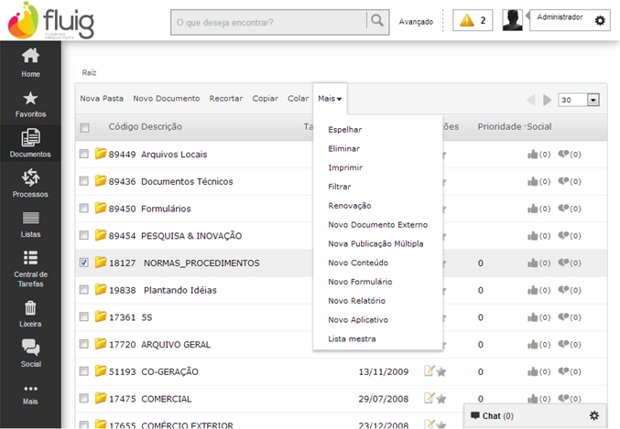

A tela de Lista mestra será apresentada.

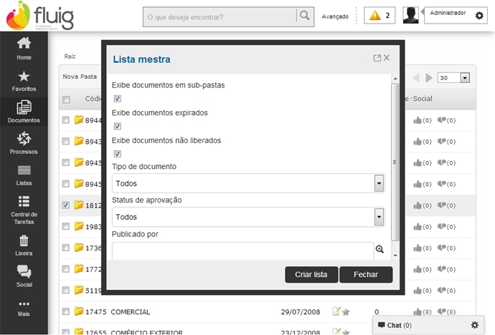

Neste exemplo foi parametrizada a emissão da lista mestra para exibir os documentos em subpastas, documentos expirados, documentos não liberados, todos os tipos de documentos, todos os status de aprovação e publicado por qualquer usuário do **Fluig.**

Após parametrizar, clique em **Criar lista** para finalizar a emissão da lista mestra.

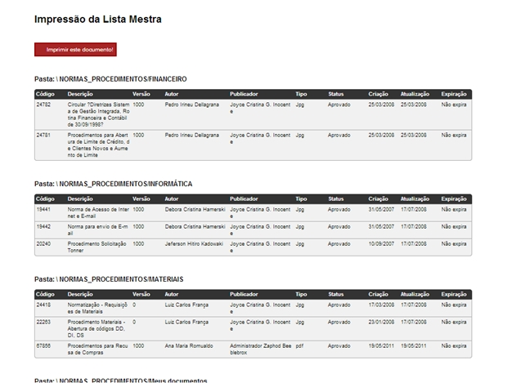

# Check-in e Check-out de Documentos

***Check-out***

O ***Check-out***  é a rotina que o usuário utiliza para transferir um documento para a sua pasta particular, não permitindo que nenhum usuário altere o documento enquanto as suas alterações não forem implementadas e efetivadas.

Quando o ***Check-out*** de um documento é efetuado, automaticamente é realizada a cópia das propriedades do arquivo principal e anexos do documento para a pasta particular do usuário.

Para que um usuário realize o ***Check-out***  de um documento é necessário ao menos a permissão de modificação no documento.

Quando um usuário já realizou o ***Check-out*** de um documento, outros usuários não podem realizar o ***Check-out*** deste mesmo documento enquanto o usuário que realizou o ***Check-out*** não realize o ***Check-in*** do documento.

Para identificar que um documento está em ***Check-out*** é exibido um ícone de cadeado junto ao ícone do documento, como pode ser visto na imagem.

Ao clicar no ícone Editar do documento em ***Check-out*** será apresentada a descrição do documento, o comentário, quem realizou o ***Check-out*** e a data e hora da realização do ***Check-out***.

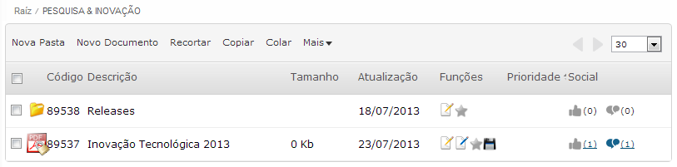

A seguir, visualize como efetuar o ***Check-Out*** de um documento.

Acesse a Pasta

Para realizar o ***Check-Out*** de um documento, acesse a pasta cujo documento está publicado.

A seguir clique na descrição do documento para efetuar o ***Check-Out.*** No exemplo disposto, o ***Check-Out*** foi efetivo no documento Inovação Tecnológica 2013.

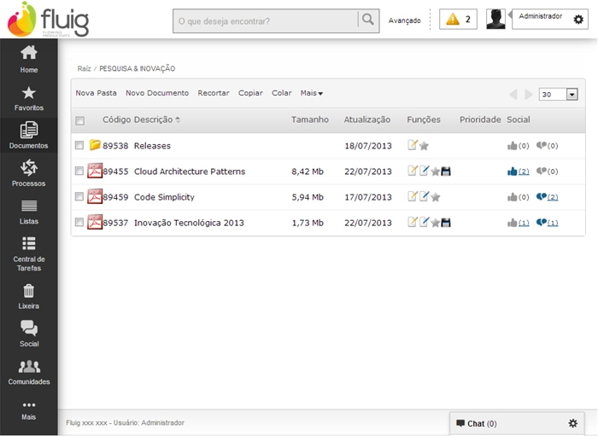

Caixa de Seleção

Ao abrir a tela de Visualização de Documento, selecionamos a opção ***Check-Out*** na caixa de seleção, como visto na imagem.

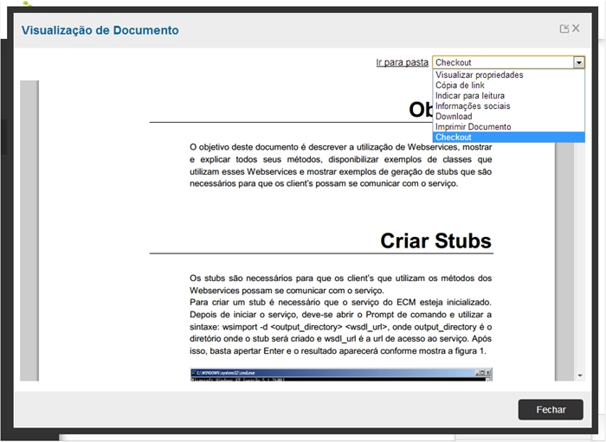

Check-out

Será aberta a tela de ***Check-out.***

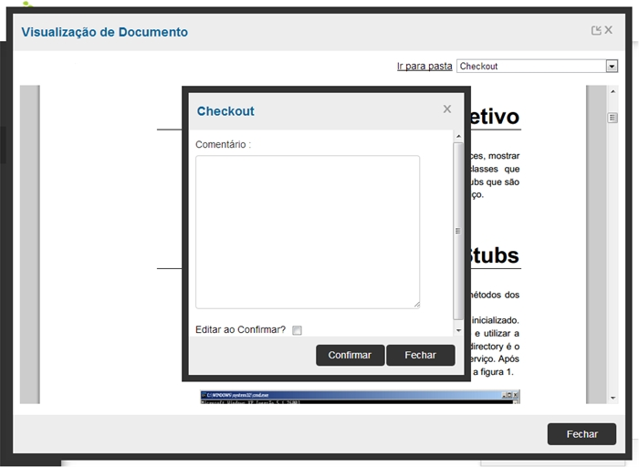

Comentário

Nesta tela informamos um comentário e clicamos no botão **Confirmar** para concluir o ***Check-out*** do documento.

Caso deseje editar o documento logo após realizar o ***Check-out*** é possível assinalar a opção **Editar ao Confirmar**, a qual abrirá a tela de edição do documento assim que concluído o ***Check-out.***

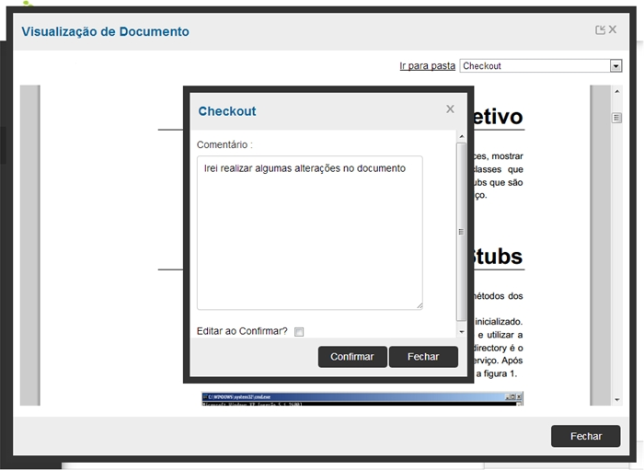

Cadeado

Note o ícone de cadeado no documento Inovação Tecnológica 2013, demonstrando que este documento encontra-se em ***Check-out.***

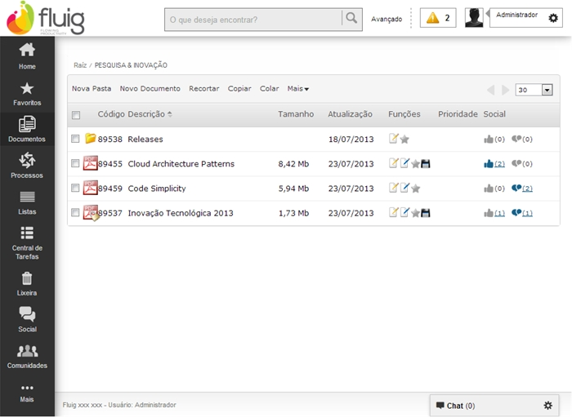

Cópia Documento

Ao acessar a pasta ***Check-out*** presente na pasta **Meus Documentos**, é possível verificar a cópia do documento original para a pasta particular do usuário.

Somente por meio desta cópia o usuário pode realizar as alterações necessárias e posteriormente realizar o ***Check-In*** do documento.

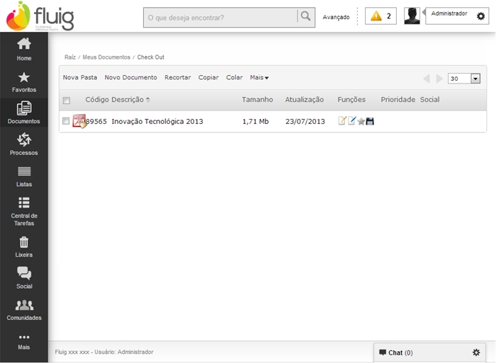

**Editar documento em *Check-out***

Após efetuar o ***Check-out***  do documento e ter gerado uma cópia para a pasta particular, o usuário pode realizar as devidas alterações no documento, modificando as propriedades ou fazendo *upload* de novos arquivos.

É possível editar um documento em ***Check-out*** de duas maneiras. O acesso é possível por meio da pasta ***Check-out*** localizada na pasta particular do usuário, ou pela **Central de Tarefas** ,opção **Documentos em *Check-out*** . Para efetuar a edição clique no ícone **Editar.**

**Cancelar Check-Out**

O cancelamento do *Check-out* permite ao usuário liberar o documento sem a necessidade de realizar o *Check-in*.

Por exemplo, caso não seja mais necessário alterar o documento que está em *Check-out,* o usuário pode optar pelo cancelamento do *Check-out* ao invés de realizar o *Check-in,* assim todas as alterações que ele tenha feito serão descartadas, garantido a integridade do documento original.

O cancelamento do *Check-out* é realizado por meio da opção Cancelar *Check-out* presente na visualização do documento em *Check-out.*

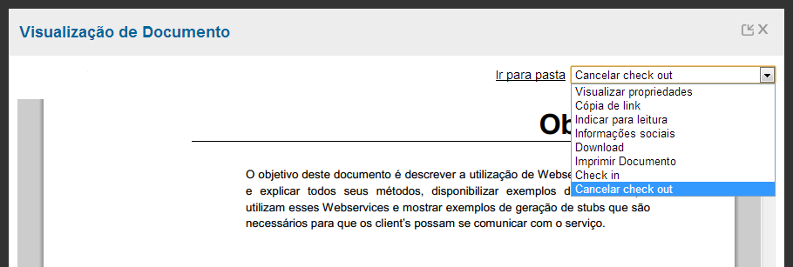

*Check-in*

O *Check-in* é a rotina que o usuário utiliza para publicar o documento novamente em sua pasta de origem. Somente é possível realizar *Check-in* em um documento que está em *Check-out.*

O *Check-In* é realizado por meio da opção *Check-in* presente na visualização do documento em *Check-out.*

*Check-in* de Documento

A seguir, verifique como efetuar o ***Check-In*** de um documento.

Para realizar o ***Check-In*** de um documento, acesse a pasta ***Check-Out*** presente na pasta **Meus Documentos**. No exemplo disposto, o ***Check-In*** é realizado no documento Inovação Tecnológica 2013, para isto, clique na descrição do documento.

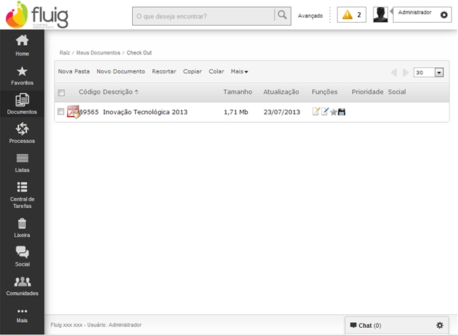

Ao abrir a tela de **Visualização de Documento**, selecione a opção ***Check-In*** na caixa de seleção, conforme imagem.

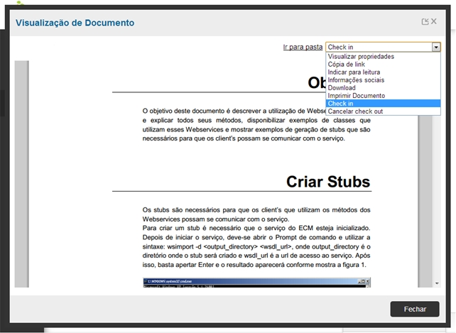

É aberta a tela ***Check-In* do Documento.**

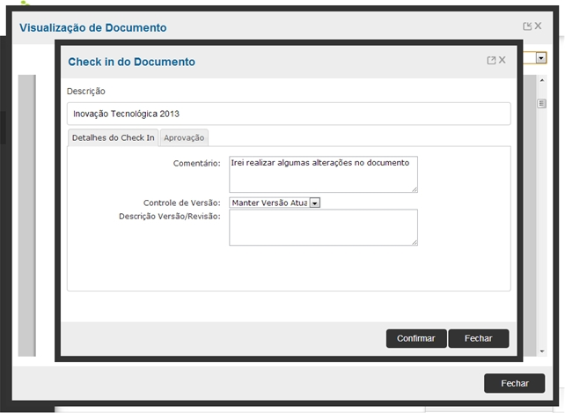

Nesta tela informamos um **Comentário**, se irá **Manter a Versão ou Revisão**, criar uma **Nova Versão**, ou criar uma **Nova Revisão** e se necessário uma **descrição da Versão ou Revisão.**

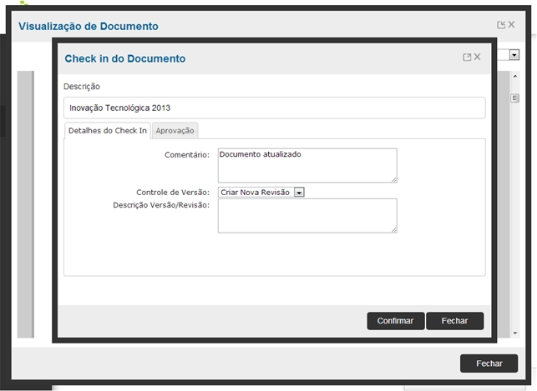

Caso necessário, por meio da aba **Aprovação** é possível definir aprovadores para o documento que está sendo feito o ***Check-In*.** Para concluir o ***Check-in* do Documento,** clique em **Confirmar**.

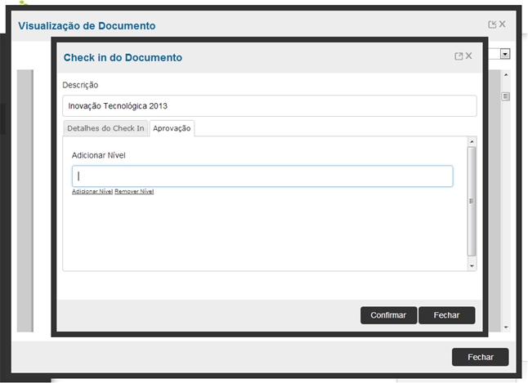

Note que, após realizar o ***check-in***, o documento cópia é eliminado da pasta ***check-out*** da pasta particular do usuário.

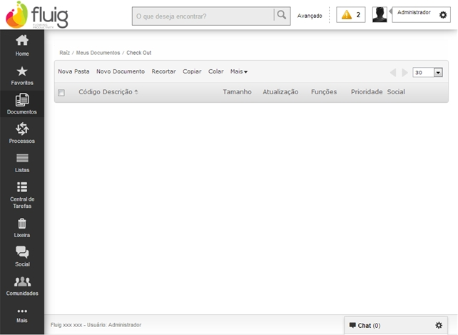

E ao acessar a pasta onde o documento está publicado, é possível verificar que o documento não está mais em ***Check-out.***

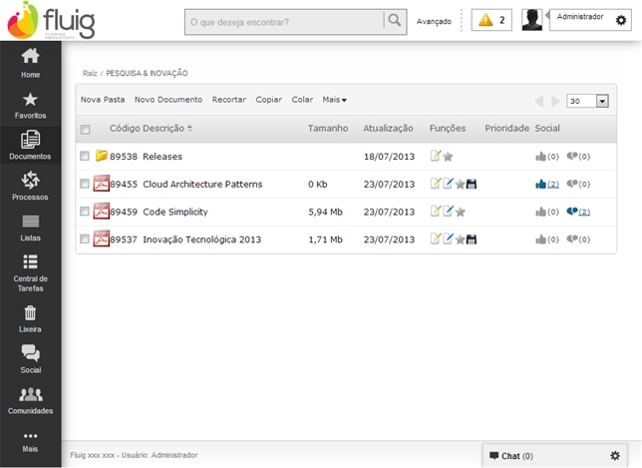

# Mecanismo de Busca

Permite aos usuários, por meio da utilização de **palavras e *hashtags***, localizar documentos e pastas pesquisando nos dados informados na publicação e no conteúdo dos documentos.

Além de documentos e pastas, o mecanismo de busca também localiza itens sociais como usuários, comunidades e *posts.*

Uma observação importante é que para realizar buscas é necessário que os documentos e demais itens já estejam indexados pelo **Fluig**.

Para efetuar uma busca no **Fluig**, digite o termo ou *hashtag* no campo **Busca** existente na barra de identificação do **Fluig**, conforme imagem, e em seguida clique no ícone **Lupa** ao lado do campo ou pressione a tecla *Enter*.

No resultado são apresentados os itens que possuem o termo inserido na busca nas informações da publicação ou no seu conteúdo.

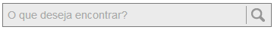

A seguir, visualize como é possível realizar buscas no **Fluig.**

Acompanhe o detalhamento de cada elemento.

No exemplo disposto, foi utilizada uma **Busca** com o termo **Internacional**. No campo **Busca**, digite a palavra e clique no ícone **Lupa**.

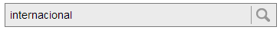

Clique na lupa para ampliar as imagens.

A **Busca** é efetuada e os resultados são apresentados.

Observe que o **Fluig** encontrou várias ocorrências do termo pesquisado, como uma comunidade com este nome, uma pasta que possui no título o termo e alguns documentos.

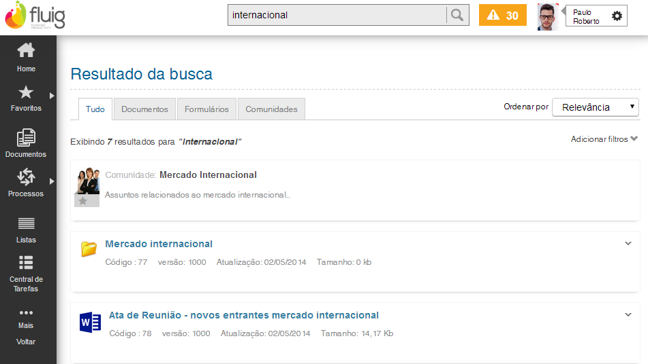

Caso necessário, é possível também **Filtrar os Resultados** de acordo com um item em específico, como, por exemplo, documentos.

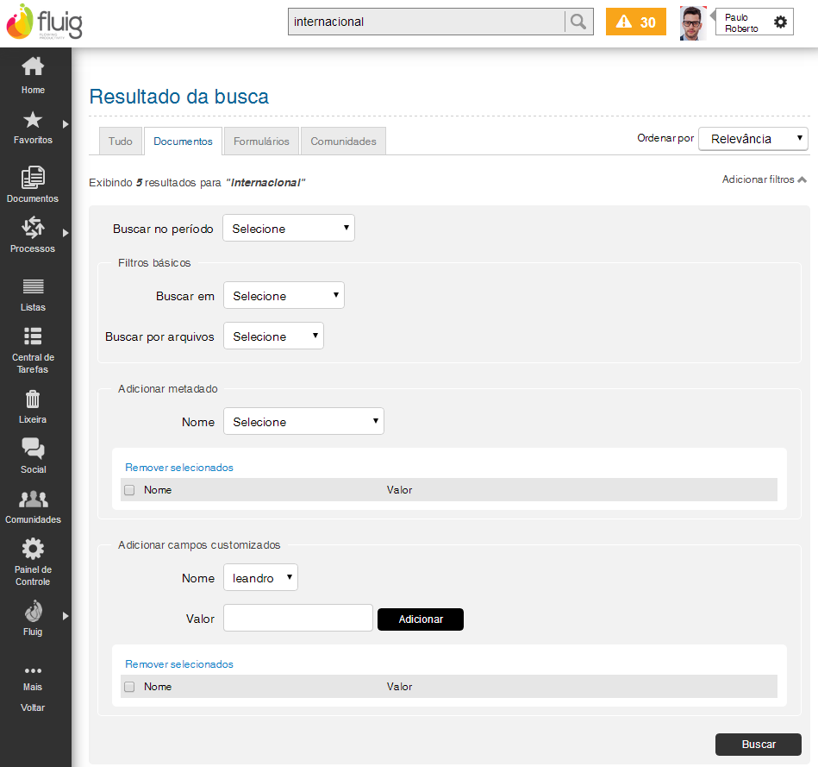

É possível combinar vários filtros para restringir o resultado da pesquisa.

Veja as opções de filtros disponíveis na **busca avançada de documentos:**

Os resultados de busca do **Fluig** são divididos em diferentes seções, são elas:

- **Tudo**: exibe todos os resultados.

- **Documentos**: exibe documentos e pastas.

- **Processos**: exibe os processos.

- **Formulários**: exibe apenas formulários.

- **Comunidades**: exibe comunidades que contenham como título o termo buscado.

- **Publicações**: exibe as publicações que contenham o termo buscado.

- **Usuários**: exibe os usuários.

# Conclusão

Assim, você terminou o treinamento **Documentos III** do Curso **Gestão de Documentos** **do Fluig**.

Neste treinamento você conheceu mais sobre:

* Ações disponíveis na Gestão de Documentos.
* Lixeira.
* Funções disponíveis na Gestão de Documentos.
* Favoritos.
* Funções Sociais na Gestão de Documentos.
* Prioridade de Documentos.
* Versionamento de Documentos.
* Renovação de Documentos.
* Lista Mestra.
* *Check-in e Check-out* de Documentos.
* Mecanismos de Busca.